***9 класс***

***Систематизация теоретического материала по кинематике.***

Цель: обучащиеся должны систематизировать основные понятия механики, а также актуализировать знания по кинематике движений: равномерного, неравномерного, равноускоренного движения, свободного падения тел, равномерного движения по окружности.

Систематизировать их по схеме «явление – модель – законы».

Для достижения первой цели используется перечень знаний по теме «Кинематика»

|  |  |
| --- | --- |
| **проверяемые элементы**  **содержания** | **Теоретический материал, который нужно повторить** |
| 1.1.1. Относительность механического движения | Определения понятий «механическое движение», «система отчёта», формулировка факта относительности движения, формулировка закона сложения скоростей и его уравнение |
| 1.1.2. Скорость. Равномерное прямолинейное движение | Определение понятий «равномерное прямолинейное движение», «скорость равномерного прямолинейного движения», графическая модель равномерного прямолинейного движения на некотором участке, формулировки зависимостей |
| 1.1.3. Ускорение 1.1.4. Прямолинейное равноускоренное движение 1.1.5. Свободное падение | Определение указанных понятий, графическая модель прямолинейного равноускоренного движения, формулировки зависимостей перемещения, мгновенной скорости, ускорения от времени, уравнения зависимостей в векторной форме и в проекциях на координатную ось, графики зависимостей проекций мгновенной скорости и ускорения от времени и их описание, значение ускорения свободного падения вблизи поверхности Земли |
| 1.1.7. Движение по окружности с постоянной по модулю скоростью 1.1.8. Центростремительное ускорение | Определения понятий «равномерное движение по окружности, период и частота обращения, угол поворота, угловая и линейная скорости, центростремительное ускорение», графическая модель равномерного движения по окружности, уравнения связи центростремительного ускорения и линейной скорости, угловой и линейной скоростей, линейной скорости и периода обращения, угловой скорости и периода обращения, периода и частоты, угла поворота и пройденного пути, пути и времени движения |

Знание определений и формул не всегда является достаточным для того, чтобы быстро и правильно решить задачи. Требуется ещё умение их применять в конкретной ситуации. Хотя формулы и определения в разных темах разные, но метод их применения к большинству задач базового уровня – общий.

Итак, в любой задаче описано или подразумевается какое-то физическое явление. Прежде всего, надо установить, о каком явлении идёт речь. Поможет вспомнить элементы знаний о явлении таблица систематизации знаний «Явление – Графическая модель – Законы.

Задание: **«Создание «портрета» раздела механики с помощью ЛСМ (логико-смысловая модель)**

**Групповые проекты:**

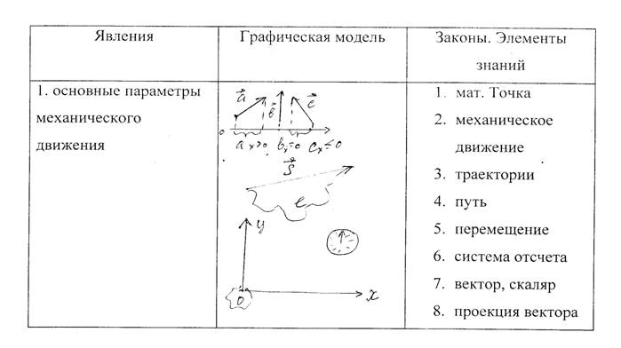

**»**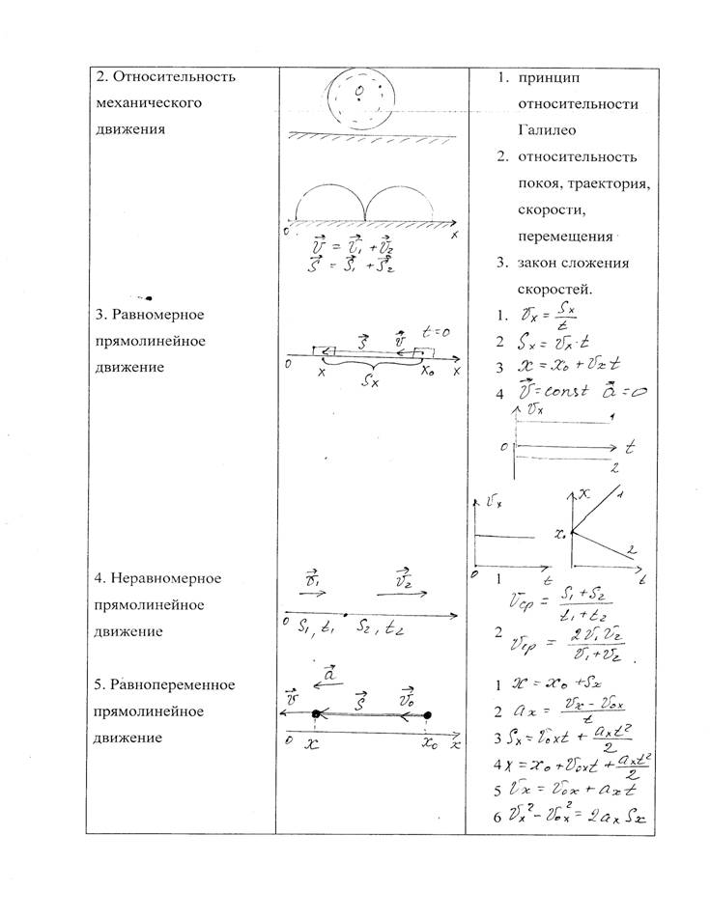

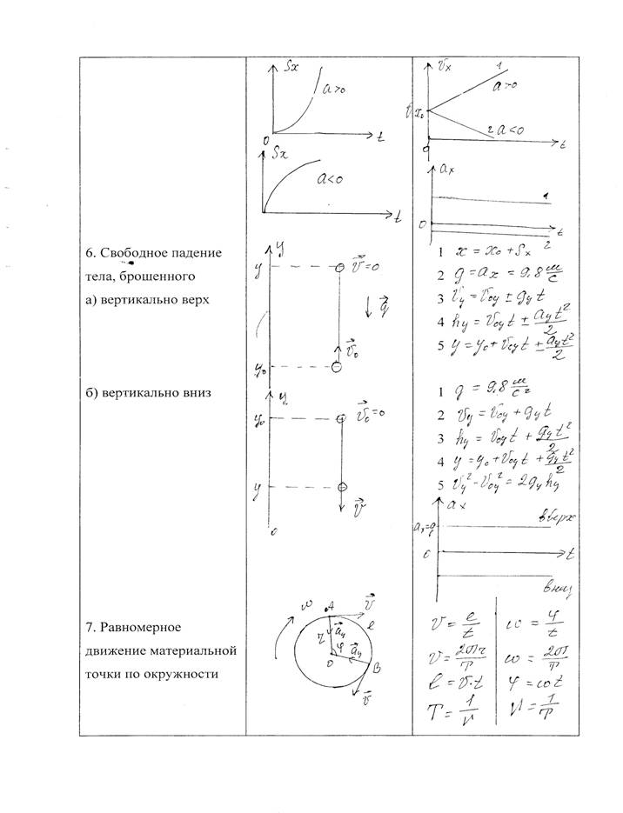

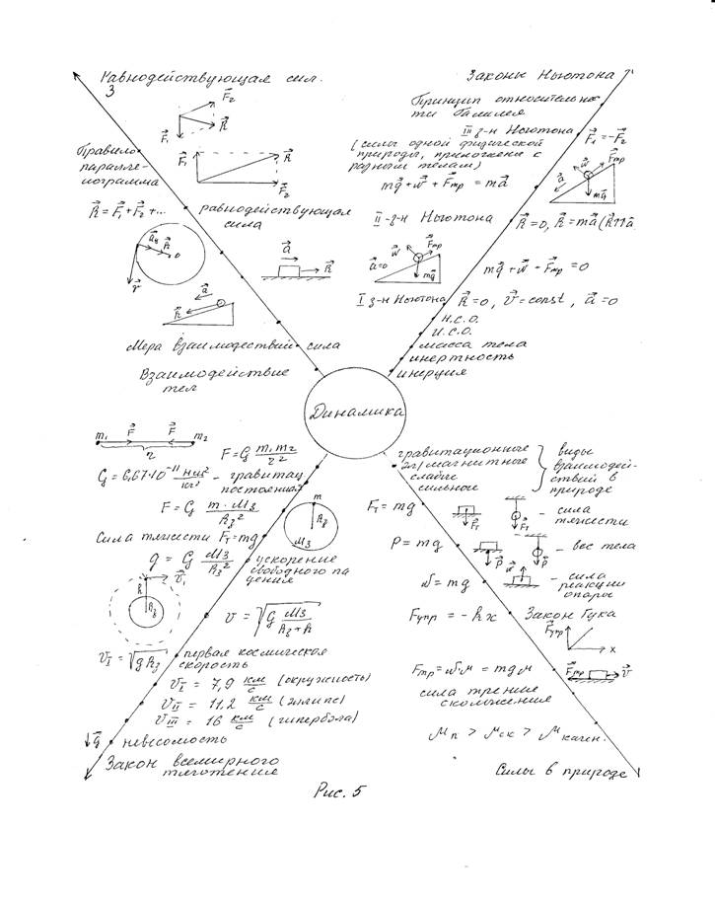

2. Защита проектов.

3. Рейтинговая оценка.